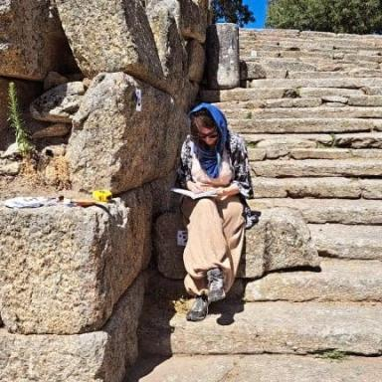 Anne-Emmanuelle SZOSTEK

Identifiants chercheurs

- IdHAL : anne-emmanuelle-szostek

Présentation

Artiste 3D-archéologue, je développe une pratique située au croisement de la création numérique, de la recherche en archéologie et de la transmission des savoirs.
Diplômée d’un master en Archéologie et Sciences pour l’Archéologie (Université Lumière Lyon 2, 2024), je travaille principalement sur les questions de restitutions 3D appliquées au patrimoine bâti et mobilier, toutes aires chronologiques confondues. Mes recherches portent autant sur les enjeux de viabilité scientifique pour l’analyse et l’étude des vestiges, que sur les dimensions d’esthétique et de médiation — notamment la ludification pour la transmission et la pédagogie — propres à la visualisation 3D.
En parallèle de mes travaux personnels et indépendants, j’enseigne la 3D et la gestion de projet/management (auprès d’étudiant·es de niveau master en écoles d’arts graphiques et de création numérique), ainsi que l’archéologie grecque à l’Université Lyon 2 (niveau licence).
Ce profil HAL me permet de partager librement certains de mes travaux, dans une démarche de diffusion ouverte des savoirs et de réflexion autour des usages numériques en archéologie. Hors laboratoire, mais pas hors méthode ni hors rigueur, je documente, analyse et partage mes expérimentations sur ces sujets.

Publications

Communication dans un congrès (1)

Méthode de restitution 3D des décors de plafond du grand salon de la Résidence Saint-Maurice du Caire.
Anne-Emmanuelle Szostek,Xavier Granier
JC3DSHS 2023, Les Journées du Consortium 3D SHS, Nov 2023, Lyon, France
Communication dans un congrès
hal-04488834v4

Mémoire d'étudiant (1)

La 3D et son utilisation dans les projets du patrimoine culturel
Anne-Emmanuelle Szostek
Histoire. 2024
Mémoire d'étudiant
dumas-05060099v1

